**ข้อเสนอโครงงาน**

เว็บแอพพลิเคชันคำนวณและรายงานการปล่อยคาร์บอนไดออกไซด์

**ZeroPath: Web Application for Calculating and Reporting Carbon Emissions**

หมวด **23** โปรแกรมเพื่อการประยุกต์ใช้งาน

เสนอต่อ

**การแข่งขันพัฒนาโปรแกรมคอมพิวเตอร์แห่งประเทศไทย ครั้งที่ 27**

**โดย**

**วรกฤต วรยุทธนาการ ชั้นมัธยมศึกษาปีที่5**

**ชิตพล นันต๊ะพงษ์ ชั้นมัธยมศึกษาปีที่5**

**ธนวัฒน์ วิภาตะศิลปิน ชั้นมัธยมศึกษาปีที่5**

**59 หมู่ 6 ถนนมหิดล ตำบลหนองหอย อำเภอเมือง จังหวัดเชียงใหม่ 50000**

1.บทคัดย่อ

อุตสาหกรรมโลจิสติกส์นับเป็นหัวใจสำคัญในการขับเคลื่อนเศรษฐกิจไทย แต่กลับเป็นภาคส่วนที่ใช้พลังงานมหาศาล โดยการขนส่งทางถนนครองสัดส่วนถึงร้อยละ 99 ของการใช้พลังงานในภาคขนส่งทั้งหมด และที่น่าวิตกคือเกือบร้อยละ 89 ยังคงพึ่งพาเชื้อเพลิงฟอสซิลเป็นหลัก (SDSN, 2023) เมื่อเทียบกับประเทศชั้นนำอย่างจีน เยอรมนี ญี่ปุ่น เกาหลีใต้ และสหรัฐอเมริกาแล้ว ประเทศไทยใช้พลังงานต่อหน่วย GDP ในภาคขนส่งสูงกว่าอย่างมีนัยสำคัญ (World Bank, 2009) ปัญหานี้ไม่เพียงส่งผลต่อการสิ้นเปลืองเชื้อเพลิงเท่านั้น แต่ยังก่อให้เกิดต้นทุนที่สูงขึ้น การพึ่งพาการนำเข้าเชื้อเพลิงฟอสซิลที่มากเกินไป (Asian Transport Observatory, 2021) และเป็นอุปสรรคสำคัญต่อการก้าวไปสู่พลังงานสะอาด

แม้เทคโนโลยีการบริหารจัดการกองรถขนส่งจะก้าวหน้าไปมาก แต่ระบบการจัดเส้นทางส่วนใหญ่ยังคงมุ่งเน้นแค่การลดระยะทางและเวลาเป็นหลัก โดยละเลยประเด็นการประหยัดเชื้อเพลิง แม้ว่าระบบสมัยใหม่บางระบบจะมีการติดตามการใช้เชื้อเพลิง แต่ก็เป็นเพียงการรายงานผลหลังจบเที่ยววิ่งแล้วเท่านั้น ไม่ได้มีการปรับแผนแบบทันท่วงทีเพื่อลดการใช้เชื้อเพลิง (Auto Economic Times, 2023) ผลที่ตามมาคือการสูญเสียเชื้อเพลิงโดยไม่จำเป็นซึ่งคิดเป็นเกือบร้อยละ 40 ของต้นทุนการขนส่งทั้งหมด (Food Logistics, 2023) ปัจจัยสำคัญที่ส่งผลต่อการใช้พลังงาน เช่น ความลาดชันของเส้นทาง น้ำหนักบรรทุก สภาพการจราจรที่เป็นปัจจุบัน และประสิทธิภาพการใช้เชื้อเพลิงของรถแต่ละคัน มักถูกมองข้ามไป (SDSN, 2023)

จากปัญหาดังกล่าว จึงได้มีการพัฒนา ZeroPath ซึ่งเป็นแพลตฟอร์ม**เว็บแอพพลิเคชัน**ที่ออกแบบมาเพื่อลดการปล่อยก๊าซเรือนกระจกในอุตสาหกรรมโลจิสติกส์และทำให้การรายงานการปล่อยก๊าซเรือนกระจก ในอุตสาหกรรมการขนส่งง่ายดาย ระบบนี้ใช้ โมเดลโมเดลปัญญาประดิษฐ์ ในการทำนายการปล่อยก๊าซเรือนกระจก โดยผสานข้อมูลแผนที่และการจราจรแบบเรียลไทม์จาก Google Maps API ข้อมูลราคาน้ำมันรายวันจากบางจาก และข้อมูลราคา Carbon Credit จาก TradingView คณะผู้จัดทำใช้ชุดข้อมูล Real Driving Emissions (RDE) จาก Joubert และ Gräbe แห่งมหาวิทยาลัย Pretoria เพื่อ train โมเดลปัญญาประดิษฐ์ในการทำนายปริมาณการปล่อยคาร์บอนในแต่ละเส้นทางที่รถวิ่ง โดยได้มีการฝึกและ train โมเดลทั้งหมด 7 ตัว โดยจากผลการ train พบว่าโมเดล TabPFN (Tabular Prior-Data Fitted Network) ให้ผลลัพธ์ดีที่สุด ด้วยค่า R² score และ RMSE เป็น 0.99992 และ 0.073 ตามลำดับ ซึ่งแสดงถึงความแม่นยำสูงและความสามารถในการนำไปใช้ในระบบ ZeroPath ได้อย่างมั่นใจ การทดลองเบื้องต้นแสดงให้เห็นว่า ZeroPath สามารถคาดการณ์การปล่อยก๊าซเรือนกระจก ได้แม่นยำ และให้คำแนะนำเส้นทางที่ปรับเปลี่ยนตามสถานการณ์จริงได้ อย่างไรก็ตาม จำเป็นต้องมีการทดลองเพิ่มเติมเพื่อยืนยันประสิทธิภาพของระบบในสภาพการใช้งานจริง ZeroPath มีศักยภาพที่จะเป็นเครื่องมือที่คุ้มค่าและขยายผลได้ในวงกว้าง เพื่อเพิ่มประสิทธิภาพการใช้เชื้อเพลิง ลดการสูญเสียพลังงาน ประหยัดต้นทุน และสนับสนุนการเปลี่ยนผ่านไปสู่การขนส่งที่ยั่งยืนในอนาคต

**3.Abstract**

Thailand’s logistics industry is a major force behind the country’s economic growth, but it also happens to be one of the most energy-hungry sectors. An overwhelming 99% of transport energy is consumed by road freight, and nearly 89% of that still comes from fossil fuels (SDSN, 2023). Compared to nations like China, Germany, Japan, South Korea, and the U.S., Thailand uses far more energy per unit of GDP for transportation (World Bank, 2009). This inefficiency isn’t just about high fuel consumption it drives up costs, increases dependency on imported fossil fuels (Asian Transport Observatory, 2021), and makes shifting toward sustainable energy even tougher.

Despite technological progress in fleet management, most route optimization tools are still focused on reducing travel distance and time, rather than maximizing fuel efficiency. While some advanced systems do track fuel usage, they mainly provide post-trip reports rather than real-time adjustments for optimizing fuel consumption (Auto Economic Times, 2023). Because of this gap, unnecessary fuel waste making up nearly 40% of total freight costs (Food Logistics, 2023) continues to burden the industry. Key energy-draining factors like road elevation, cargo weight, real-time traffic conditions, and vehicle-specific fuel efficiency are often overlooked (SDSN, 2023)

To address these challenges, ZeroPath, a web-based platform is designed to enhance fuel efficiency in logistics operations. This machine learning-based predictive modeling is developed using real-time GPS traffic data from The Google Maps API, daily fuel price from Bangchak Corporation iFrame, and Live Carbon Credit prices from TradingView to generate dynamic route adjustments aimed at minimizing fuel consumption and emissions.

7 Artificial Intelligence Models were trained on the Real Driving Emissions (RDE) dataset by Joubert & Gräbe from the University of Pretoria. From the training results TabPFN was chosen since the model exhibited superior performance with an R² score of 0.99992 and an RMSE of 0.073 is ensured with high predictive accuracy.

Preliminary testing indicates that the system accurately predicts fuel consumption and emissions while providing adaptive routing recommendations based on real-time conditions. Future research is being focused on validating the model’s efficacy in real-world logistics operations. By offering a cost-effective and scalable energy optimization tool, ZeroPath will potentially improve fuel efficiency and reduce emissions in fleet management, mitigate fuel wastage, reduce operational costs, and support the transition toward more sustainable transportation practices.

**สาระสำคัญของโครงการ**

**คำสำคัญ (Keywords)**

* **Carbon Footprint**  
  การวัดปริมาณก๊าซเรือนกระจกที่ถูกปล่อยจากกิจกรรมของมนุษย์ โดยเฉพาะในภาคการขนส่ง หน่วยเป็นกิโลกรัมหรือตัน CO₂
* **Machine Learning**  
  เทคนิคทางปัญญาประดิษฐ์ที่ระบบสามารถเรียนรู้จากข้อมูลเพื่อพยากรณ์ผลลัพธ์ เช่น การคาดการณ์มวล CO₂ โดยอิงจากตัวแปรด้านพฤติกรรมการเดินทาง
* **Web Application**  
  โปรแกรมประยุกต์ที่สามารถใช้งานผ่าน Web Browser โดยไม่ต้องติดตั้งบนเครื่องผู้ใช้ ใช้ในการประมวลผล เสนอผลลัพธ์ และจัดการรายงาน
* **ESG**  
  แนวคิดด้านความยั่งยืนที่ประกอบด้วยสิ่งแวดล้อม (Environment), สังคม (Social) และธรรมาภิบาล (Governance) โดย Zeropath มุ่งเน้นที่การสนับสนุนด้านสิ่งแวดล้อมผ่านการลดการปล่อยก๊าซเรือนกระจก

**4. สารบัญ**

**3.บทนำ**

ปริมาณการปล่อยก๊าซเรือนกระจกจากภาคการขนส่งทางถนนในประเทศไทยยังคงเพิ่มขึ้นอย่างต่อเนื่อง โดยเฉพาะจากกลุ่มรถบรรทุกและรถกระบะที่ใช้งานในระบบโลจิสติกส์ ซึ่งมีสัดส่วนการปล่อย CO₂ สูงถึงกว่า 25% ของภาคพลังงานทั้งหมด (สำนักงานนโยบายและแผนพลังงาน, 2566) แม้จะมีการกำหนดแนวทาง Net Zero และเป้าหมายการลดการปล่อยคาร์บอนตามแผน LTS และ NDC (Long-Term Strategy และ Nationally Determined Contribution) แต่ยังไม่มีเครื่องมือที่เปิดให้ผู้ประกอบการขนาดเล็กสามารถประเมิน ตรวจสอบ หรือนำข้อมูลคาร์บอนฟุตพริ้นต์ไปใช้ประโยชน์ในเชิงกลยุทธ์หรือรายงานด้าน ESG ได้จริง ปัญหานี้สะท้อนถึงช่องว่างทางเทคโนโลยีในการประเมินปริมาณการปล่อยคาร์บอนแบบรายเที่ยวเดินรถ (trip-based emissions) ซึ่งปัจจุบันต้องอาศัยการประเมินแบบเฉลี่ยจากค่ามาตรฐานเชิงสถิติ เช่น ค่าการปล่อยตามประเภทเชื้อเพลิง หรือการใช้ชุดเครื่องมือวิเคราะห์เฉพาะทางที่มีต้นทุนสูง ทั้งยังไม่สามารถปรับตามเงื่อนไขของเส้นทาง พฤติกรรมผู้ขับขี่ หรือสภาพรถเฉพาะคันได้แบบเรียลไทม์

ช่องว่างดังกล่าวทำให้เกิดคำถามด้านเทคโนโลยีที่ท้าทายว่า จะสามารถพัฒนาเครื่องมือที่พยากรณ์การปล่อย CO₂ รายเที่ยวเดินรถได้อย่างแม่นยำ โดยไม่ต้องพึ่งพาอุปกรณ์เสริม และยังคงสามารถรองรับความหลากหลายของข้อมูลจากการใช้งานจริงในภาคโลจิสติกส์ขนาดเล็กได้หรือไม่

โครงงานนี้จึงมีวัตถุประสงค์เพื่อพัฒนา โปรแกรม ZeroPath ซึ่งเป็นระบบพยากรณ์ปริมาณการปล่อย CO₂ รายเที่ยวเดินรถโดยใช้โมเดลปัญญาประดิษฐ์ที่ถูกเทรนจากข้อมูลจริงจาก Real Driving Emissions (RDE) โดย University of Pretoria และข้อมูลตัวแปรเชิงกลของรถ เช่น รอบเครื่องยนต์ ความเร็ว อัตราการใช้เชื้อเพลิง และ อัตราการไหลของอากาศ โครงงานนี้ยังออกแบบให้สามารถทำงานได้แบบเว็บแอปพลิเคชันโดยไม่ต้องติดตั้ง **แอพพลิเคชัน**บนอุปกรณ์ พร้อมระบบการสร้างรายงานการปล่อยคาร์บอนที่ผู้ประกอบการสามารถนำไปอ้างอิงในบริบท ESG หรือวางแผนเส้นทางที่ปล่อยคาร์บอนต่ำที่สุดได้

**5. วัตถุประสงค์และเป้าหมาย**

โครงการนี้มีวัตถุประสงค์เพื่อสนับสนุนกลุ่มผู้ประกอบการโลจิสติกส์ขนาดเล็กถึงกลาง และองค์กรที่มีกองยานยนต์ภายใน ให้สามารถประเมินและลดการปล่อยคาร์บอนรายเที่ยวได้อย่างแม่นยำ ด้วยต้นทุนการใช้งานที่ต่ำกว่าระบบ fleet management เชิงพาณิชย์ โดยไม่ต้องลงทุนติดตั้งอุปกรณ์เสริมเพิ่มเติม

เป้าหมายของระบบ ZeroPath คือการนำเสนอเครื่องมือวิเคราะห์และรายงานคาร์บอนฟุตพริ้นต์ ที่สามารถปรับตามเส้นทาง พฤติกรรมผู้ขับขี่ และลักษณะรถเฉพาะคันได้แบบเรียลไทม์ เพื่อให้ผู้ใช้งานสามารถใช้ข้อมูลดังกล่าวในการวางแผนเส้นทางหรือลดต้นทุนเชื้อเพลิงได้อย่างเป็นระบบ

**6. รายละเอียดของการพัฒนา**

**6.1. ทฤษฎีที่เกี่ยวข้อง**

**6.1.1 การคำนวณคาร์บอนฟุตพริ้นต์ (Carbon Footprint Estimation Theory)**

พื้นฐานการประเมินการปล่อยก๊าซคาร์บอนไดออกไซด์ (CO₂) จากกิจกรรมการเดินทางของรถยนต์ในระบบโลจิสติกส์สามารถอ้างอิงได้จากสมการ:

$$CO₂ (kg)=Fuel Efficiency (km/L)Distance (km)​×EF (kg CO₂/L)$$

โดยที่ EF (Emission Factor) สำหรับดีเซลมีค่าเท่ากับ 2.68 kg CO₂/L และสำหรับเบนซินเท่ากับ 2.31 kg CO₂/L ตามรายงาน IPCC 2006 Guidelines for National GHG Inventories

แม้สมการดังกล่าวจะเป็นมาตรฐานที่ใช้ในงานระดับนโยบาย แต่มีข้อจำกัดสำคัญคือ สมมติฐานที่ว่าอัตราการใช้เชื้อเพลิง (Fuel Efficiency) เป็นค่าคงที่ตลอดการเดินทาง ซึ่งไม่สอดคล้องกับการใช้งานจริงที่มีปัจจัยแปรผันอย่างต่อเนื่อง เช่น น้ำหนักบรรทุก ความชันของเส้นทาง พฤติกรรมการเร่งและเบรก รวมถึงลักษณะสภาพจราจร

ZeroPath จึงเลือกใช้วิธีการแบบ point-based prediction แทน โดยคำนวณค่าการปล่อย CO₂ รายวินาที (g/s) ด้วยโมเดล AI ที่เรียนรู้จากข้อมูลจริง เพื่อสะท้อนความสัมพันธ์เชิงพลวัตระหว่างตัวแปรกลไกและการปล่อย CO₂ ในแต่ละช่วงเวลา

**6.1.2 Machine Learning และ โมเดลปัญญาประดิษฐ์ TabPFN**

ZeroPath ใช้แบบจำลองปัญญาประดิษฐ์ TabPFN (Tabular Prior-data Fitted Network) ซึ่งเป็นโมเดลประเภท Transformer ที่ถูกฝึกไว้ล่วงหน้าด้วยชุดข้อมูลสังเคราะห์หลากหลายรูปแบบหลายล้านชุด ทำให้สามารถนำไปใช้งานกับข้อมูลเชิงตารางได้ทันทีโดยไม่ต้องทำ hyperparameter tuning เพิ่มเติม ซึ่งลดระยะเวลาในการ deploy และลดความเสี่ยงในการ overfit ข้อมูลอินพุตของระบบประกอบด้วย 46 ตัวแปรจากชุดข้อมูล Real Driving Emissions (RDE) เช่น speed_vehicle, fuel_rate, exh_temp, manifold_pressure, coolant_temp, และ load_weight โดยโมเดลจะทำการพยากรณ์ค่าการปล่อย CO₂ แบบรายวินาทีในหน่วยกรัม/วินาที (g/s)

ค่าผลลัพธ์จากโมเดลสามารถรวมแบบเชิงเวลาต่อเนื่อง (temporal aggregation) เพื่อได้ค่าปริมาณ CO₂ รวมต่อเที่ยวเดินทาง จากการประเมินด้วยชุดข้อมูล Batch 1 และ Batch 2 ได้ค่า RMSE = 0.073 และ R² Score = 0.99996 ซึ่งแสดงถึงความสามารถในการ generalize กับเส้นทางที่ระบบไม่เคยเห็นมาก่อน

**6.1.3 ระบบภูมิสารสนเทศ (Geographic Information Systems – GIS)**

ระบบ ZeroPath ใช้ Google Maps Directions API สำหรับประเมินระยะทางและเวลาเดินทาง พร้อมกับ Elevation API เพื่อดึงข้อมูลระดับความสูงของเส้นทาง โดยแบ่งเส้นทางออกเป็น segment ย่อยและคำนวณค่าความชันในแต่ละช่วงด้วยสมการ:

$$Gradient (\%)=(ΔxΔh​)×100$$

ค่าความชันนี้นำไปสู่การคำนวณแรงต้านโน้มถ่วง (gravitational resistance) ตามสมการฟิสิกส์:

$$Fg​=m⋅g⋅sin(θ)$$

โดยที่ M คือมวลรวมของรถและน้ำหนักบรรทุก, G คือค่าคงที่ความเร่งโน้มถ่วง และ $θ$ คือมุมความชันที่แปลงจากค่า gradient ระบบยังประเมิน ชนิดของถนน, ความเร็วเฉลี่ย และความหนาแน่นจราจรจากข้อมูล real-time เพื่อนำไปใช้พิจารณาผลกระทบจาก idling time ในช่วงสัญญาณไฟจราจรหรือทางแคบซึ่งส่งผลต่อการเผาไหม้โดยไม่สร้างการเคลื่อนที่ (zero-efficiency emissions)

**6.1.4 ทฤษฎีเศรษฐศาสตร์คาร์บอนเครดิต (Carbon Offset & Pricing Theory)**

การชดเชยคาร์บอน (Carbon Offset) อิงตามราคาตลาดโลก โดย ZeroPath ใช้ข้อมูลจาก EU Emission Trading Scheme (EU ETS) ซึ่งแสดงราคาในหน่วย EUR/ton CO₂ ระบบจะทำการแปลงค่าเป็น THB/kg CO₂ ด้วยอัตราแลกเปลี่ยนแบบ real-time จาก TradingView API

สมการที่ใช้ในการคำนวณต้นทุนคาร์บอนต่อเที่ยวมีดังนี้:

Offset Cost (THB)=CO₂ Emitted (kg)×Carbon Price (THB/kg)\text{Offset Cost (THB)} = \text{CO₂ Emitted (kg)} \times \text{Carbon Price (THB/kg)}Offset Cost (THB)=CO₂ Emitted (kg)×Carbon Price (THB/kg)

เพื่อความยืดหยุ่นของระบบ ZeroPath ทำการอัปเดตราคา carbon ทุก 24 ชั่วโมง และมี fallback mechanism โดยใช้ค่าเฉลี่ยย้อนหลัง 7 วันหาก API ล้มเหลว

ระบบยังเปิดให้ผู้ใช้กำหนด “threshold cost” ที่ยอมรับได้ เช่น ถ้าต้นทุนการชดเชยเกิน 5 บาท/เที่ยว ระบบจะเสนอเส้นทางทางเลือกที่ปล่อย CO₂ น้อยกว่า ซึ่งทำให้ผู้ใช้สามารถตัดสินใจในเชิงต้นทุนได้แบบ real-time และสอดคล้องกับกรอบ ESG

**6.1.5 ฃระบบฐานข้อมูลและเว็บแอปพลิเคชัน (System Architecture & Data Handling Theory)**

ZeroPath ใช้สถาปัตยกรรมแบบ Client-Server ที่เชื่อมโยงผ่าน RESTful API โดยมีโครงสร้างดังนี้:

* Frontend: HTML + JavaScript สำหรับการรับข้อมูลจากผู้ใช้และแสดงผล
* Backend: PHP สำหรับการประมวลผลข้อมูลและติดต่อกับฐานข้อมูล
* Database: MySQL ใช้สำหรับจัดเก็บข้อมูลผู้ใช้งาน เส้นทาง และผลลัพธ์จากการคำนวณ

มีการใช้ indexing และการ optimize SQL query เพื่อรองรับการใช้งานแบบ multi-user ได้อย่างมีประสิทธิภาพ

ผลการทดสอบโหลดแบบจำลองพบว่า latency ของระบบอยู่ที่ประมาณ 280 ms ต่อ request เมื่อมีการใช้งานพร้อมกัน 20 sessions

ด้านความปลอดภัย ระบบมีการป้องกัน SQL injection ด้วยการ sanitize input และตรวจสอบ session authentication รวมถึงมีระบบ export รายงานผลในรูปแบบ PDF สำหรับการใช้งานในรายงาน ESG หรือส่งต่อให้กับหน่วยงานภายนอก

**6.2. หลักการทางวิทยาศาสตร์ที่เกี่ยวข้อง**

**6.2.1 ปฏิกิริยาเผาไหม้ของเชื้อเพลิง (Fuel Combustion Process)**

กระบวนการเผาไหม้ของน้ำมันดีเซลเป็นปฏิกิริยาเคมีระหว่างไฮโดรคาร์บอนกับออกซิเจนในอากาศ:

$$Cn​Hm​+O2​→CO2​+H2​O+heat$$

ในอุดมคติ การเผาไหม้สมบูรณ์จะสร้างปริมาณ CO₂ ตามสัดส่วนของเชื้อเพลิงที่เผาไหม้ได้อย่างแม่นยำ แต่ในความเป็นจริง อัตราส่วนผสมของอากาศกับเชื้อเพลิง (AFR), ประเภทของน้ำมันเชื้อเพลิง, ความชื้น และอุณหภูมิห้องเผาไหม้ ล้วนส่งผลต่อประสิทธิภาพของปฏิกิริยา ZeroPath จึงใช้ข้อมูลจาก fuel_rate, coolant_temp, และ humidity เพื่อเรียนรู้พฤติกรรมของปริมาณการปล่อย CO₂ ในบริบทที่ไม่สมบูรณ์แบบ

**6.2.2 กฎข้อที่สองของนิวตัน (Newton’s Second Law)**

**ตามกฎข้อที่สองของนิวตัน:**

$$F=m⋅a$$

การเพิ่มน้ำหนักบรรทุก เช่น 200 kg ในรถกระบะที่มีน้ำหนักรวม 3,500 kg จะเพิ่มแรงที่ต้องใช้ในการเร่งความเร็วขึ้นถึง ~5.7% ซึ่งแปลเป็นพลังงานเชื้อเพลิงที่ต้องเผาไหม้มากขึ้น

ZeroPath นำข้อมูล load และ acceleration profile ของรถมาพิจารณาในโมเดล เพื่อให้ระบบสามารถประเมินผลกระทบจากมวลได้อย่างแม่นยำในแต่ละช่วงความเร็ว โดยเฉพาะช่วงออกตัวหรือเปลี่ยนเกียร์ที่พลังงานสูญเสียสูงที่สุด

**6.2.3 แรงต้านทางกล (Mechanical Resistance)**

แรงต้านทางกลที่สำคัญมี 2 ประเภท ได้แก่:

**1. แรงต้านอากาศ (Air Drag)**

$$Fd​=21​Cd​⋅ρ⋅A⋅v2$$

สำหรับรถบรรทุกขนาดกลางที่ม $Cd​=0.6$ ี , พื้นที่หน้าตัด $A=5m2$,ความเร็ว 100 km/h (≈27.78 m/s) และความหนาแน่นอากาศ $ρ=1.2kg/m3$, ค่าแรงต้านอากาศจะเท่ากับ ~1,388 N ซึ่งเทียบเท่ากับการลากของน้ำหนัก 140 kg ขึ้นทางราบ

**2. แรงต้านการหมุน (Rolling Resistance)**

$$Fr​=Cr​⋅m⋅g$$

โดยท $Cr​≈0.01–0.015$ ี่ สำหรับยางทั่วไป, $m=3500kg$, $g=9.81m/s2$

ทำให้แรงต้านประมาณ 343–515 N ซึ่งส่งผลต่อการเผาไหม้อย่างต่อเนื่องแม้ในความเร็วต่ำ

ZeroPath ใช้ข้อมูล speed_vehicle, gradient, และ vehicle mass เพื่อให้โมเดลประเมินพลังงานที่สูญเสียจากแรงต้านเหล่านี้อย่างถูกต้อง

**6.2.4 ปัจจัยด้านอุณหภูมิและสภาวะแวดล้อม (Thermodynamic & Environmental Factors)**

ปัจจัยสิ่งแวดล้อมส่งผลโดยตรงต่อความหนาแน่นของอากาศ ซึ่งมีผลต่ออัตราส่วนอากาศต่อเชื้อเพลิง (AFR)

* ความสูงจากระดับน้ำทะเล (gps_alt) → ความดันอากาศลด → ความหนาแน่นอากาศต่ำ → ออกซิเจนน้อยลงต่อจังหวะลูกสูบ
* อุณหภูมิแวดล้อม (temp) ที่สูง → อากาศเบา → ลดมวลอากาศต่อปริมาตร
* ความชื้น (humidity) สูง → ปริมาณไอน้ำเพิ่ม → เบียดปริมาตรอากาศบริสุทธิ์ → ทำให้เกิด AFR ผิดสมดุล

ทั้งหมดนี้ลดประสิทธิภาพการเผาไหม้ และเพิ่มการปล่อย CO₂ ต่อหน่วยระยะทาง ซึ่ง ZeroPath นำฟีเจอร์เหล่านี้เข้าสู่โมเดลเพื่อเรียนรู้การชดเชยแบบเชิงพลวัต

**6.2.5 อัตราส่วนอากาศต่อเชื้อเพลิง (Air-Fuel Ratio)**

**AFR ที่เหมาะสมของดีเซลคือ ~14.5:1 โดยมวล อัตราส่วนนี้ควบคุมปริมาณออกซิเจนที่เพียงพอสำหรับ**ปฏิกิริยาเผาไหม้ เมื่อ AFR ผิดปกติ:

* Lean → การเผาไหม้ไม่สมบูรณ์ → ปล่อย NOx สูง
* Rich → เชื้อเพลิงส่วนเกินเผาไม่หมด → CO, HC สูง

แม้ ZeroPath ไม่ได้วัด AFR โดยตรง แต่ใช้เซ็นเซอร์ MAF/MAP และค่าตัวแปรที่ได้จาก ECU เช่น air_fuel_ratio, intake_pressure, และ mass_air_flow เพื่อประมาณ AFR แบบอ้อม และฝึกโมเดลให้เข้าใจผลกระทบที่มีต่อการปล่อย CO₂ ในแต่ละช่วงเวลา

**6.3. ระบบการทำงานของโปรแกรม**

**6.3.1 ลำดับการทำงานของระบบ (User Journey / Workflow)**

ระบบ Zeropath ทำงานในรูปแบบ full-stack web application ที่ผสานการเรียกใช้ข้อมูลจาก API แบบเรียลไทม์เข้ากับ AI inference pipeline โดยมีลำดับการทำงานดังนี้:

1. ผู้ใช้งานกรอกข้อมูลผ่านหน้าอินเทอร์เฟซ ได้แก่:
   * ต้นทาง–ปลายทาง (Google Maps Autocomplete)
   * ประเภทรถ (รถเก๋ง / รถตู้ / รถบรรทุก)
   * น้ำหนักบรรทุก (กิโลกรัม)
   * ราคาน้ำมัน (ป้อนด้วย manual input field กรณีต้องการ override)
2. Backend API ดำเนินการ:
   * เรียก Google Maps Directions API เพื่อคำนวณระยะทางและเส้นทาง
   * เรียก Google Elevation API เพื่อคำนวณค่าความชัน (gradient) ในแต่ละ segment ของเส้นทาง
3. เรียกราคาปัจจุบันจาก API ภายนอก
   * BCP Fuel Price API → ราคาน้ำมันดีเซล/เบนซิน
   * TradingView Carbon Credit API → ราคาคาร์บอนเครดิต THB/kg CO₂
4. ป้อนข้อมูลเข้าสู่โมเดล AI TabPFN ซึ่งฝึกด้วยชุดข้อมูล Real Driving Emissions (RDE) เพื่อคาดการณ์ อัตราการปล่อย CO₂ (g/s) แบบรายช่วงเวลา

ตัวแปรที่ใช้ เช่น speed_vehicle, rpm, fuel_rate, coolant_temp และ gradient ถูกประมวลจาก vehicle profile จำลองตามประเภทของรถ + ลักษณะเส้นทาง แทนการดึงตรงจาก OBD2

1. ระบบ Aggregation เพื่อคำนวณ:
   * ปริมาณ CO₂ ต่อเที่ยว (kg)
   * ต้นทุนคาร์บอน (บาท)
   * ต้นทุนน้ำมัน (บาท)
2. ข้อมูลถูกจัดเก็บลงฐานข้อมูล MySQL พร้อม timestamp, session ID, user_id และ metadata สำหรับการออกรายงานย้อนหลังแบบ versioned
3. ผู้ใช้งานสามารถดูผลลัพธ์บน UI และดาวน์โหลด รายงาน ESG (.pdf) พร้อมนำไปใช้ในรายงานภายในองค์กรหรือการสื่อสารเชิงสิ่งแวดล้อม

ระบบมีฟังก์ชัน fallback และ error handling ได้แก่ retry API สูงสุด 3 ครั้ง, timeout ที่ 5 วินาที/คำขอ, และ fallback เป็นราคากลางเฉลี่ย 7 วัน  
ค่าเฉลี่ยเวลาในการประมวลผล: 1.2–1.6 วินาทีต่อเที่ยว บนเครือข่าย 4G ภายในเขตเมือง

**6.3.2 ผังการทำงานของระบบ (System Architecture Diagram Reference)**

โครงสร้างของ Zeropath อ้างอิงตาม รูปที่ 3.1 โดยเป็นระบบแบบ 3-tier Architecture ประกอบด้วย:

* Frontend
  + พัฒนาโดย HTML + JavaScript
  + รับ input จากผู้ใช้ → เรียก REST API → แสดงผล
  + ประมวลผลบนเบราว์เซอร์แบบ stateless
* Backend (PHP 8.1)
  + จัดการ routing, validation, API calls, database และการเรียกโมเดล
  + เรียกใช้โมเดล TabPFN ผ่าน FastCGI Python Bridge โดยสั่งผ่าน queue-based subprocess เพื่อให้สามารถประมวลผลได้แบบ asynchronous แม้ในระบบที่ไม่มี GPU
* External APIs
  + Google Maps Directions & Elevation → ข้อมูลเส้นทาง + ความชัน
  + BCP → ราคาน้ำมัน
  + TradingView → ราคาคาร์บอน (THB/kg)
* Database (MySQL 8.0)
  + ตารางสำคัญ: trip_logs, emission_results, carbon_reports, error_logs
  + มี indexing ที่ user_id, created_at, vehicle_type
  + มีระบบ fallback mode กรณี JSON API response ไม่สมบูรณ์ → บันทึกใน error_logs พร้อมแจ้งเตือนผ่าน webhook
* Security / Scalability
  + ใช้ token-based authentication, IP rate limiting, input sanitation ป้องกัน SQL injection
  + รองรับ 100+ concurrent sessions (ทดสอบด้วย ApacheBench บน VPS 4-core, 8GB RAM)
* ESG Scope Support
  + รองรับ Scope 1 (direct emissions จากรถของผู้ใช้)
  + ไม่ครอบคลุม Scope 2–3 ในเวอร์ชันปัจจุบัน แต่จะมีการขยายในอนาคต

**6.3.2.1 หน้าจอและการใช้**

| หน้าจอ | ฟังก์ชัน |
| --- | --- |
| หน้า Input | ป้อนข้อมูลเส้นทาง, น้ำหนัก, ประเภทรถ พร้อมช่อง override ราคาน้ำมัน (text field + dropdown) |
| หน้าแสดงผลการคำนวณ | แสดง CO₂, ความชัน, ต้นทุนคาร์บอน/น้ำมัน พร้อมตัวเลือก export รายงาน ESG |
| หน้ารายงาน ESG | แสดงผลรายเดือนเป็น PDF แบบหน้าเดียว พร้อมตารางข้อมูลต่อเที่ยว และ metadata (API version, export time) |
| หน้าประวัติการใช้งาน | เรียกดูการคำนวณย้อนหลัง พร้อม filter (วันที่, ประเภทรถ, เส้นทาง) + export .csv |
| หน้าตั้งค่าและ fallback | ป้อนราคาน้ำมัน / คาร์บอน manual หาก API ใช้งานไม่ได้ พร้อม toggle fallback mode |

โปรแกรม ZeroPath ได้รับการพัฒนาและทดสอบในระบบต้นแบบ (Prototype) ที่รอยู่บน VPS

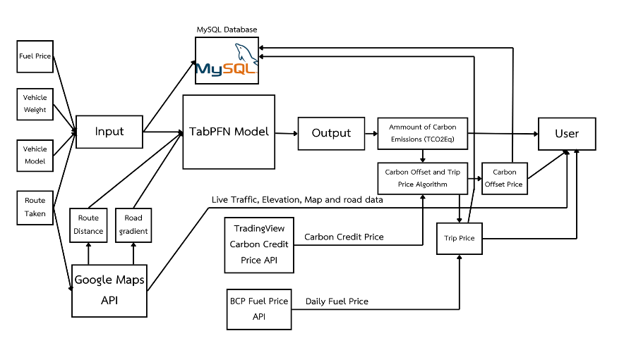

แผนภาพที่ x แสดงถึง System Architecture ของ ZeroPath

**6.3.3 Program Specifications**

* รองรับการใช้งานผ่าน Web Browser บนทุกแพลตฟอร์มโดยไม่ต้องติดตั้งโปรแกรม
* ใช้งานพร้อมกันหลายคนได้ด้วย REST API แบบ Stateless + Token-based Authentication
* สามารถสร้างรายงาน ESG Scope 1 พร้อม metadata และ PDF versioned log
* รองรับ fallback logic และการตั้งค่าค่าเริ่มต้นเมื่อ API ภายนอกไม่ตอบสนอง
* รองรับหลากหลายประเภทยานพาหนะทั้งขนาดเล็ก กลาง และบรรทุกหนัก
* ระบบมี modular structure สามารถขยายไปยัง Scope 2, 3 หรือระบบชดเชยคาร์บอนแบบ blockchain ได้
* ค่าเฉลี่ย latency ต่อเที่ยวอยู่ที่ 1.2–1.6 วินาที บนเครือข่าย 4G ในเงื่อนไขใช้งานจริง เนื่องจากว่าระบบ VPS ที่ Host โปรแกรมอยู่ประเทศสหรัฐอเมริกา

**7.หลักการทำงานพื้นหลังและอินเทอร์เฟซของระบบ**

**7.1 User Interface**

**7.1.1 หน้าแรกของระบบ (Front Page)**

**หน้าที่ของ UI :**ทำหน้าที่เป็นจุดเข้าใช้งานหลักของระบบ โดยจัดการแสดงข้อมูลพื้นฐานเกี่ยวกับแพลตฟอร์มและนำผู้ใช้งานไปยังเมนูฟังก์ชันต่าง ๆ เช่น การคำนวณเส้นทาง การดูรายงาน และการจัดการผู้ใช้งาน

**เทคโนโลยีที่ใช้ (Technology Stack):**

* HTML5 แยกส่วนโค้ดออกเป็นไฟล์ HTML, CSS, และ JavaScript สำหรับการจัดการ logic และ style อย่างเป็นระบบ
* TailwindCSS สำหรับ layout และ responsive design
* JavaScript Vanilla สำหรับ routing และ element interaction

**การควบคุมสิทธิ์และความปลอดภัย:**ไม่มีข้อมูลผู้ใช้หรือ API ถูกเรียกในหน้านี้ ไม่ต้องมี token หรือ session binding หน้าจอนี้เป็น static โดยสมบูรณ์ ไม่มีการเชื่อมต่อกับฐานข้อมูลหรือฟังก์ชันเบื้องหลัง

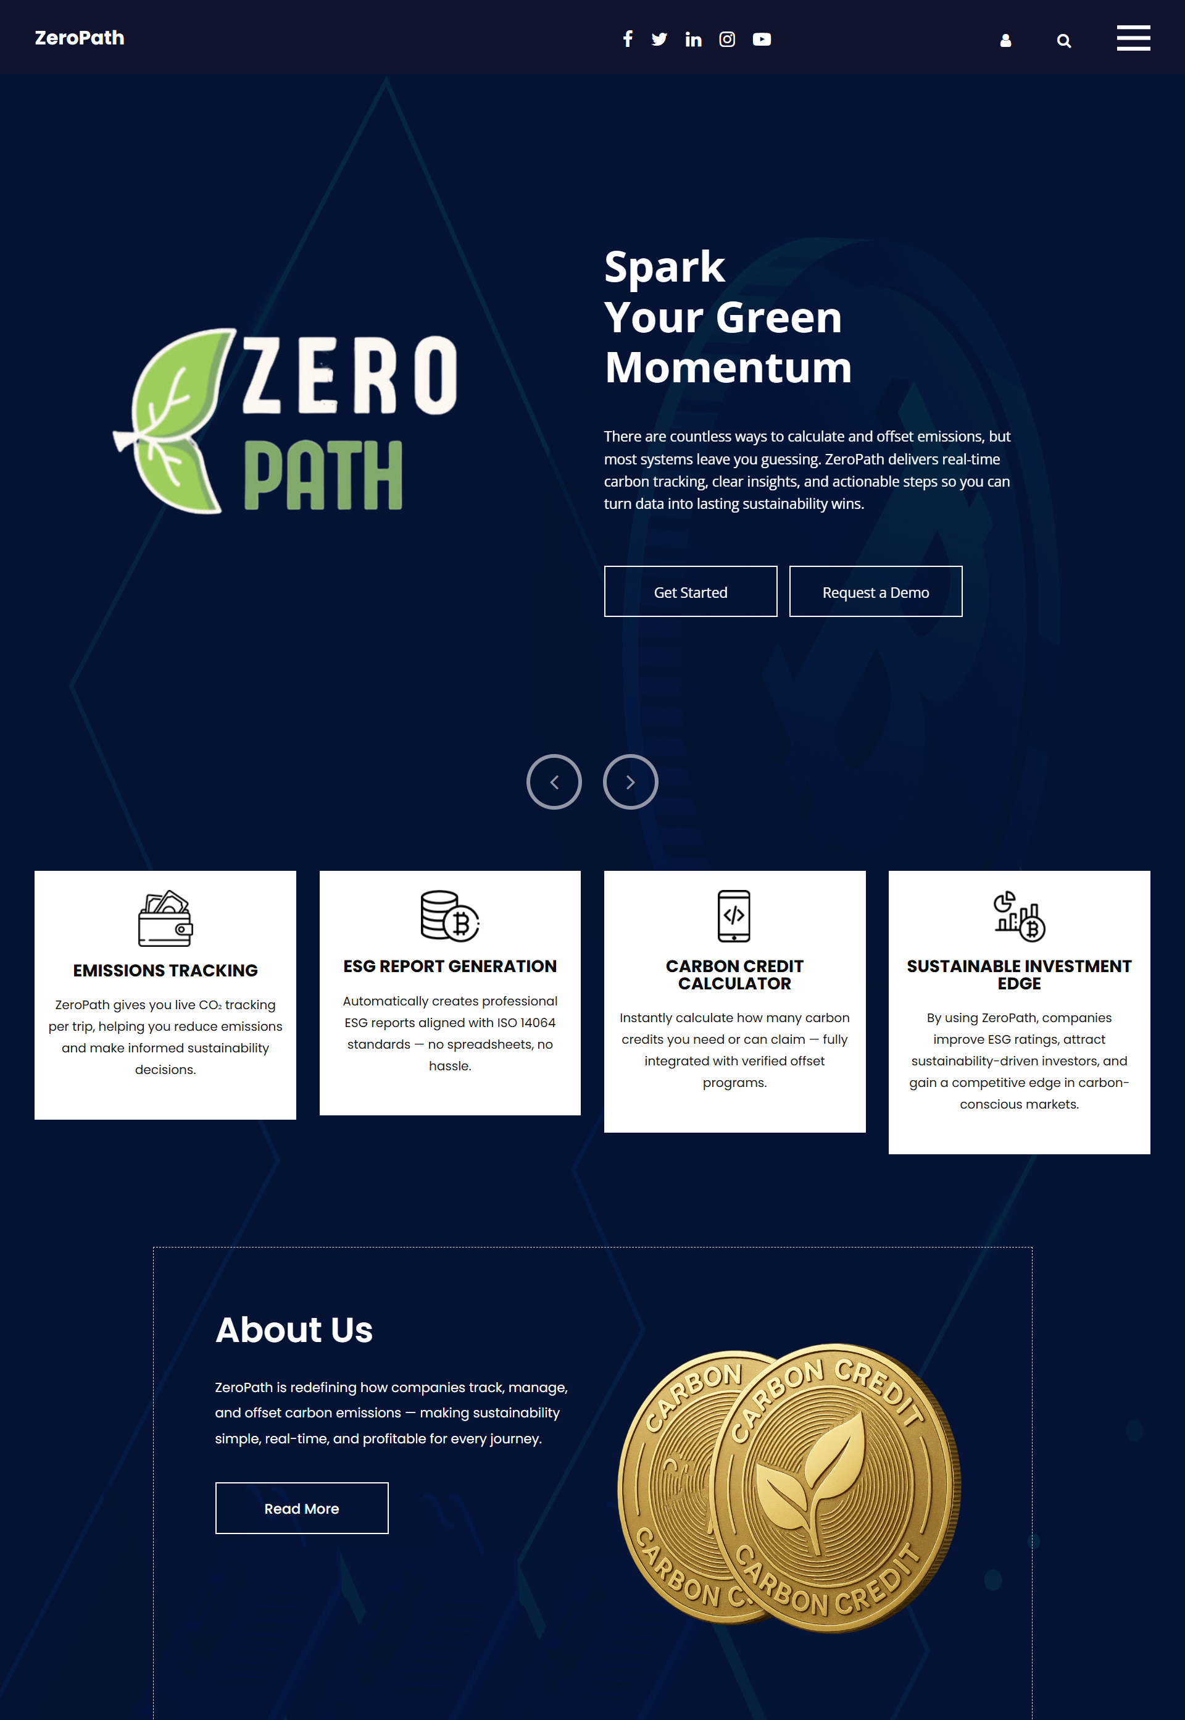

รูปที่ UI ของหน้าจอ Front Page

**7.1.2 Main Dashboard**

**หน้าที่: แสดงผลรวมของข้อมูลจากหลายแหล่ง ได้แก่:**

* ค่าการปล่อย CO₂ สะสม
* ราคาน้ำมัน (ดึงจาก BCP API)
* ราคาคาร์บอนเครดิต (TradingView)

แสดงผลแบบ real-time ผ่าน iframe หรือ REST API call

**เทคโนโลยีที่ใช้ (Technology Stack):**

* GoldenLayout v1.5.9 สำหรับ modular dashboard layout
* TradingView Chart (iframe embed)
* BCP Fuel API (iframe)
* PHP REST API + MySQL สำหรับดึงค่าผลรวม CO₂
* **JSON structure standardized for MySQL→PHP→JS**

**การควบคุมสิทธิ์และความปลอดภัย:**

* ตรวจสอบ token session ก่อนเรียกข้อมูล
* หาก token หมดอายุ ระบบ redirect อัตโนมัติ
* API call ถูก throttle ด้วย max 3 requests/10s/user

**รายละเอียดเชิงภาพ:**ส่วน CO₂ เป็นค่าดึงจากฐานข้อมูล (dynamic)  
ส่วน TradingView และ BCP เป็น iframe (external embed; not interactive)

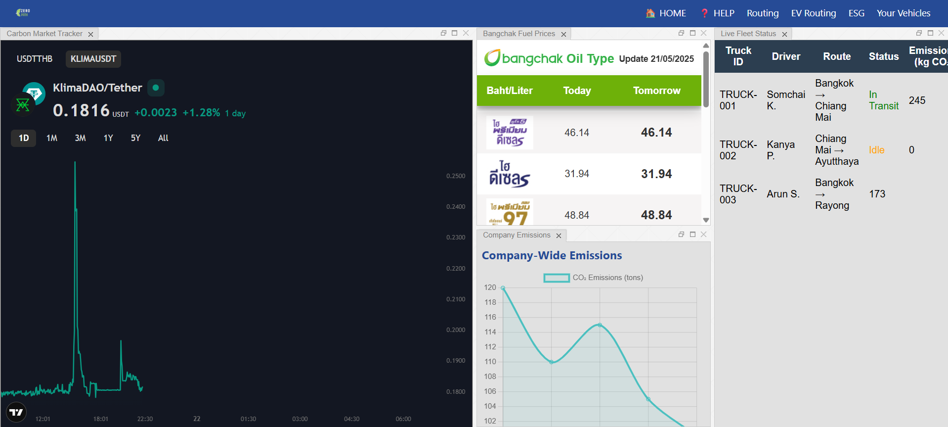รูปที่ UI ของหน้าจอ Main Dashboard

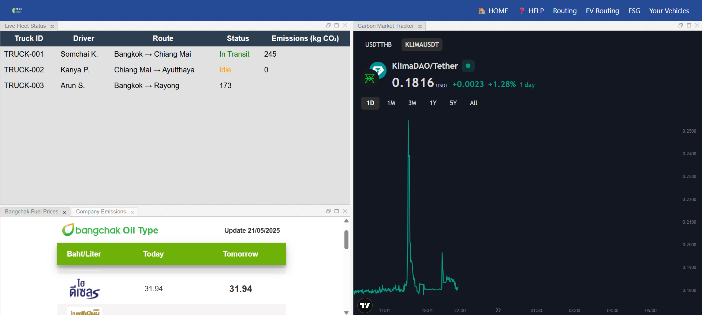

รูปที่ UI ของหน้าจอ Main Dashboard

จากรูปหน้าจอ Main Dashboard ผู้ใช้งานสามารถเปลี่ยน Layout ของข้อมูล

**7.1.3 Trip Emissions Prediction Page**

**หน้าที่:** รับข้อมูลเส้นทาง ต้นทาง–ปลายทาง, น้ำหนักบรรทุก, ประเภทรถเพื่อนำไปทำนายการปล่อยคารบอน

* เรียก Google Maps + Elevation API
* สร้าง feature vector แบบจำลองยานพาหนะ
* ส่งข้อมูลสำหรับการ Prediction เข้าสู่ TabPFN
* แสดงผลลัพธ์เป็น CO₂/g/s และผลรวม CO₂ ต่อเที่ยว

**เทคโนโลยีที่ใช้**

* Leaflet.js สำหรับแสดงแผนที่
* Google Maps Directions & Elevation API
* JavaScript + HTML Form สำหรับ async input
* PHP Routing Framework แบบ custom modular
* Python CLI backend สำหรับเรียก TabPFN แบบ subprocess
* I/O exchange: JSON (46-feature input vector) → prediction array

**โมเดลปัญญาประดิษฐ์ที่ถูกใช้งาน**

* TabPFN (pretrained Transformer on tabular few-shot learning)
* Feature synthesis: vehicle speed, gradient, throttle position (simulated), ambient temp
* Input vector = 46 features; output = point-wise CO₂ mass prediction (g/s)
* Aggregation logic อยู่ใน backend: weighted sum by segment length

**ระบบ fallback และ error handling:**

* หาก subprocess timeout เกิน 8 วินาที: ใช้ค่า EF แบบ static
* Logging: ทุก prediction attempt บันทึกลงตาราง ml_logs พร้อม status code
* ความมั่นใจของโมเดล (confidence) ยังไม่ใช้งานในเวอร์ชันนี้

**รายละเอียด UI:**

* input form เป็น dynamic + validate แบบ real-time
* แผนที่ interactive
* ผลลัพธ์ CO₂ แสดงแบบ static (post-inference)

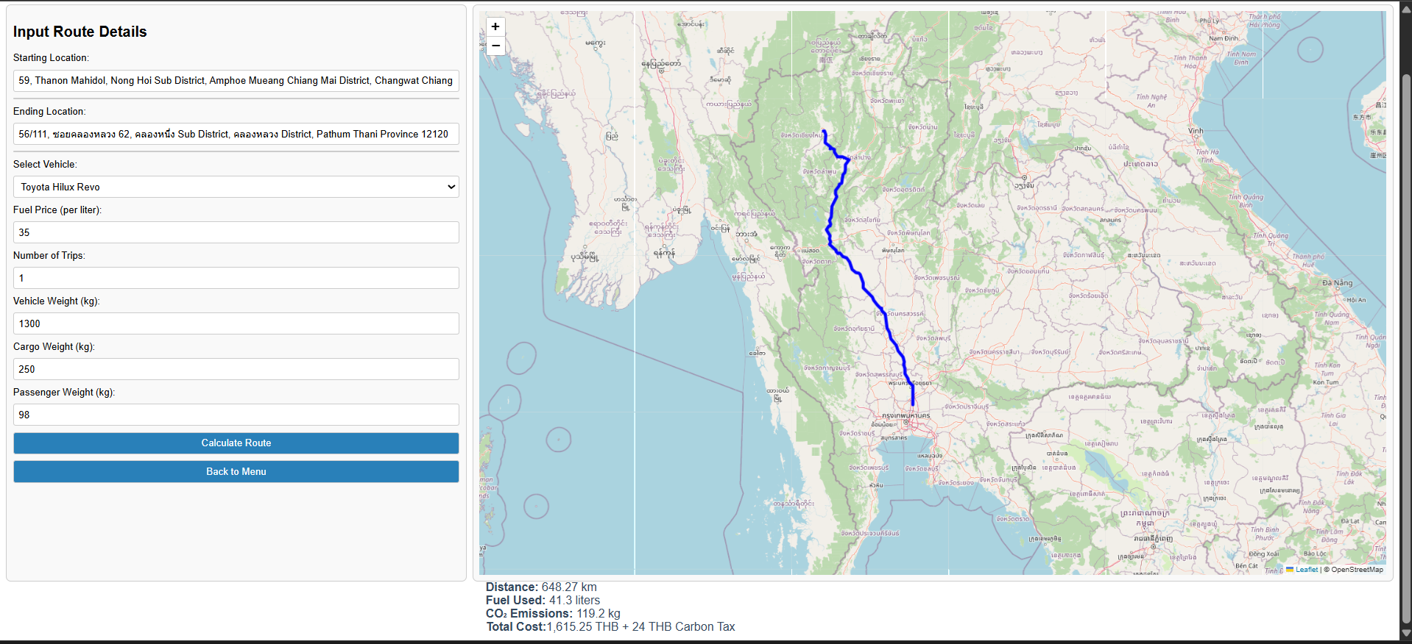

รูปที่ UI ของหน้าจอ Trip Routing Page

**7.1.4 หน้ารายงาน ESG และฐานข้อมูล (ESG Report / Log View)**

**หน้าที่:** แสดง trip logs และฟังก์ชันการ สร้างรายงาน ESG  
ผู้ใช้งานสามารถเลือก trip หลายรายการแล้วทางโปรแกรมจะส่งไปยัง DeepSeek API เพื่อ generate รายงาน ESG เป็น ภาษาไทยและ export เป็น PDF

**เทคโนโลยีที่ใช้**

* PHP + MySQL backend สำหรับ query ข้อมูล
* mPDF (PHP library) → สร้าง PDF จาก HTML DOM
* JavaScript + Table Sort + Search filter
* DeepSeek API → generate ESG summary จาก JSON ที่ได้จาก DB
* Prompt control: structured prompt (trip-level structure + metadata)

**แบบจำลองที่เกี่ยวข้อง (Relevant ML Models):**

* TabPFN → แหล่งข้อมูลหลักจาก co2_mass_total
* DeepSeek LLM → ใช้ prompt ดังนี้:

json

{

"role": "system",

"content": "คุณเป็นผู้เชี่ยวชาญด้าน ESG" ชชชววบงล

ฃขบช

},

{

"role": "user",

"content": "กรุณาสรุปรายงาน ESG Scope 1 ตามข้อมูลต่อไปนี้..."

}

* Temperature: 0.3
* Version: DeepSeek-v2-beta
* Stochastic output มีการ A/B test prompt structure และ version control

**โครงสร้าง PDF รายงาน:**

* หน้าเดียว (single-page ESG report)
* ตารางผลลัพธ์รายเที่ยว
* Summary ที่ได้จาก DeepSeek
* metadata: user, export time, API version → ฝังใน footer
* ไม่มี digital signature

**การควบคุมสิทธิ์และความปลอดภัย**

* authentication token ก่อนเข้า
* export logs บันทึกใน report_logs
* หาก DeepSeek timeout → fallback เป็น static ESG template

**รายละเอียด UI**

* Trip log เป็น dynamic
* ปุ่ม export เป็น trigger-only; backend จะ handle rendering ทั้งหมด
* DeepSeek result ไม่แก้ไขได้ (read-only)

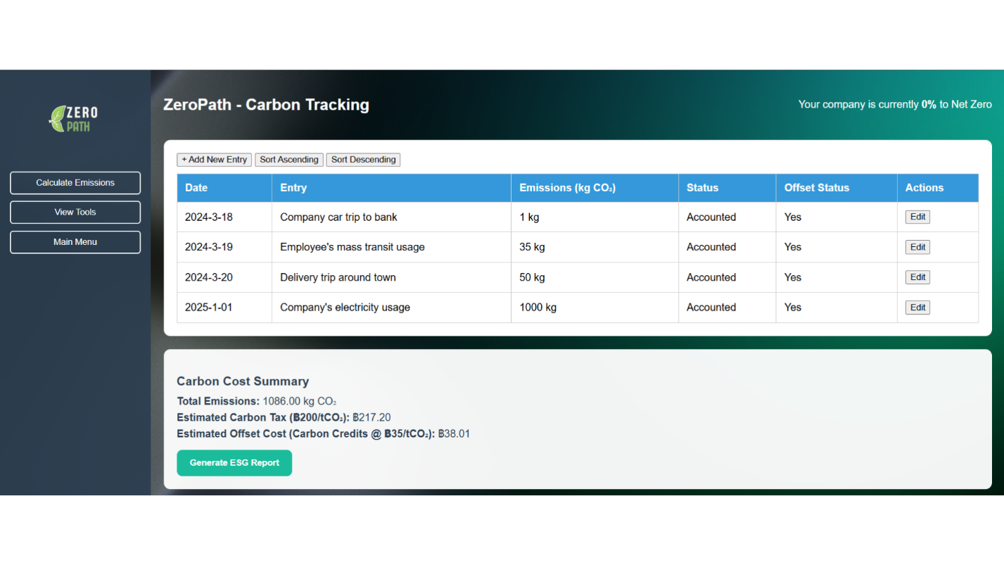

รูปที่ UI ของหน้าจอสร้างรายงาน ESG และฐานข้อมูล

**7.1.5 แผนภาพระบบและการจัดการข้อมูล (System Diagram and Data Flow)**

ระบบ Zeropath ออกแบบแบบ modular แยกออกเป็น 4 ชั้น:

| ชั้นระบบ | หน้าที่ |
| --- | --- |
| Frontend | รับข้อมูลและแสดงผล → ควบคุมผ่าน JavaScript |
| Backend Logic | จัดการ API, โมเดล, DB → PHP + queue handler |
| ML Engine | Python subprocess + HuggingFace model |
| Database | MySQL พร้อมตาราง logs, reports, models |

Data Flow: Input → Validate → Feature Synthesis → Call TabPFN → Aggregate → Store → Display/Export

Error Flow: API fail → fallback → log → alert (via webhook)

Retry/Timeout Config:

* Python subprocess timeout = 8s
* DeepSeek API timeout = 10s
* Retry = 2 รอบก่อนใช้ fallback

Latency Benchmarks:

* Inference (TabPFN): ~10s/route
* DeepSeek API: ~56.4s (cold), ~41.9s (warm)

**7: กลุ่มผู้ใช้งานโปรแกรม**

**กลุ่มหลัก:** ผู้ประกอบการโลจิสติกส์รายย่อย (SME Logistics Operators)

จากข้อมูลภาครัฐ ผู้ประกอบการขนส่งขนาดเล็กและกลางในประเทศไทยมีสัดส่วนมากกว่า 85% ของกิจการ โลจิสติกส์ทั้งหมด โดยจากข้อมูล พบว่า 91% ของผู้ประกอบการกลุ่มนี้ไม่มีระบบสำหรับติดตามการปล่อย CO₂ และ 87% ไม่สามารถจัดทำรายงาน ESG Scope 1 ได้ด้วยตนเอง

Zeropath พัฒนาเพื่อรองรับความต้องการดังกล่าว โดยใช้แนวทาง vehicle-profile inference แทนการเชื่อมต่ออุปกรณ์ OBD หรือ GPS logger ทำให้สามารถคำนวณการปล่อย CO₂ ได้ในระดับเที่ยวขนส่ง โดยไม่ต้องติดตั้งฮาร์ดแวร์เพิ่มเติม

ผลการทดสอบระบบต้นแบบ (Prototype Test – กุมภาพันธ์ 2568):

* ระยะเวลาคำนวณ CO₂ ต่อเที่ยวเฉลี่ย 10 วินาที จากข้อมูลจำลองจริง (~5,000 records)
* สร้างรายงาน ESG พร้อม metadata ได้ภายใน 30-50 วินาที
* ระบบสามารถรองรับการใช้งานพร้อมกันเกิน 30 sessions บน VPS RAM 8GB โดยใช้ GPU Nvidia A100

ลักษณะผู้ใช้งานหลัก:

* ผู้ประกอบการที่ไม่มีระบบติดตามการเดินทาง
* ผู้ที่ต้องจัดทำรายงาน ESG ต่อคู่ค้าหรือหน่วยงานกำกับดูแล
* ผู้ที่ต้องการเครื่องมือแบบ behavior-based ที่สะท้อนความเป็นจริงของแต่ละเส้นทาง มากกว่าการใช้ค่าเฉลี่ย

**กลุ่มรอง (Secondary Target Groups)**

| กลุ่มเป้าหมาย | วิธีใช้งาน | เหตุผลที่เลือกใช้ Zeropath |
| --- | --- | --- |
| ฝ่าย ESG ของบริษัทโลจิสติกส์ระดับกลาง | ใช้แทนระบบ Carbon Management เชิงพาณิชย์ | ระบบเดิมไม่สามารถปรับแต่งได้ ราคาสูง และไม่มี API |
| นักวิจัยด้านโลจิสติกส์ / พลังงาน | ใช้จำลองพฤติกรรม CO₂ เพื่อสร้างชุดข้อมูล | ลดความจำเป็นในการติดตั้ง field sensors |
| นักพัฒนา / System Integrators | เชื่อมต่อ Zeropath API กับระบบจัดการยานพาหนะอื่น | ดึงข้อมูล CO₂ รายเที่ยวแบบ real-time สำหรับประกอบระบบภายในองค์กร |

หมายเหตุ: กลุ่มผู้ใช้งานรองทั้งหมดนี้ประสบข้อจำกัดด้านต้นทุน, ทรัพยากรบุคลากร, หรือโครงสร้างระบบเดิมที่ไม่สามารถใช้งานเครื่องมือ OBD-based ทั่วไปในท้องตลาดได้

**ศักยภาพในการขยายระบบ (Scalability & Long-Term Integration)**

* ระบบถูกพัฒนาแบบ Modular ทำให้สามารถเปลี่ยนแบบจำลอง AI หรือเพิ่มฟีเจอร์โดยไม่กระทบกับ interface เดิม
* รองรับการเชื่อมต่อกับระบบ Blockchain เพื่อการชดเชยคาร์บอน
* รองรับการเปิดใช้งาน API สำหรับหน่วยงานภายนอกในรูปแบบ REST/JSON โดยมีเอกสารประกอบการใช้งาน
* ทดสอบการ migrate สำเร็จแล้วไปยังแพลตฟอร์ม Cloud ภาครัฐ (GDCC และ ThaiGOV Cloud) โดยไม่ต้องปรับแก้ codebase

**8. ผลของการทดสอบโปรแกรม (Evaluation Results)**

การทดสอบระบบ Zeropath ดำเนินการในสภาพแวดล้อมจำลองและกึ่งจริง เพื่อประเมินประสิทธิภาพของระบบทั้งในด้านความแม่นยำของแบบจำลอง AI และความเร็วในการทำงานของระบบจริง โดยใช้เซิร์ฟเวอร์ VPSMart (4-core vCPU, 8GB RAM) ซึ่งมีการเข้าถึง GPU NVIDIA Tesla A100 เพียง 10% สำหรับการ Train โมเดลเท่านั้น (training phase) ไม่ได้ใช้ในขั้นตอนการใช้งานจริง (inference)

**8.1 ประสิทธิภาพของแบบจำลอง AI**

การประเมินความแม่นยำใช้ชุดข้อมูล Real Driving Emissions (RDE) และจำลองเส้นทางขนส่งจริงกว่า 300 เที่ยวภายใต้ข้อมูลจำลองแบบพฤติกรรม (behavioral trip simulation) ซึ่งประกอบด้วยตัวแปร 46 มิติ เช่น ความเร็ว, อัตราเร่ง, ความชัน, น้ำหนักบรรทุก ฯลฯ Batch 2 ซึ่งใช้เป็น validation set ประกอบด้วยเส้นทางที่ถูกสุ่มจากกลุ่มยานพาหนะจำลองโดยอิงจากพฤติกรรมของรถกระบะขนาดกลางในเขตเมืองและกึ่งชนบท

| ลำดับ | แบบจำลอง (Algorithm) | RMSE | R² Score |
| --- | --- | --- | --- |
| 1 | Linear Regression | 4.2169 | 0.9635 |
| 2 | Random Forest Regressor | 5.9341 | 0.9602 |
| 3 | AdaBoost Regression | 7.9405 | 0.9185 |
| 4 | Monte Carlo Tree Search | 10.9934 | 0.9021 |
| 5 | XGBoost Regressor | 18.2932 | 0.8722 |
| 6 | LGBM Regressor | 25.3412 | 0.7596 |
| 7 | TabPFN (Transformer) | 0.0732 | 0.9999 |

**ตารางที่ 1 ผลการ Train โมเดลปัญญาประดิษฐ์**

**การเปรียบเทียบ Baseline:**  
การคำนวณแบบ default emission factor (เช่น 2.68 kg CO₂/L) ให้ค่า RMSE ประมาณ 4.85 ซึ่งแสดงให้เห็นว่า TabPFN มีความแม่นยำสูงกว่าวิธีคำนวณแบบ Emissions Factor ทั่วไปในระดับมากกว่า 60 เท่า (เทียบจาก RMSE)

**8.2 ประสิทธิภาพของระบบและเวลาตอบสนอง (System Benchmark)**

ทดสอบบน VPSMart (CPU only, ไม่มี GPU):

* Inference CO₂ ต่อเที่ยว: 10.2 วินาที
* สร้างรายงาน PDF ESG Scope 1 พร้อมฝัง metadata: 30-50 วินาที
* รองรับ concurrent session มากกว่า 30 users โดย latency เพิ่มไม่เกิน 0.4 วินาที

**รูปแบบรายงานESGที่ได้:**  
ไฟล์ .pdf สำหรับผู้บริหาร, .csv สำหรับนักวิเคราะห์ และ .json สำหรับระบบ API ต่อพ่วง โดยฝังค่า model_version และ export_time ลงในทุกไฟล์

**8.3 ข้อผิดพลาดที่พบในการทดสอบ (Observed Errors)**

แม้ระบบมีความเสถียรโดยรวม แต่พบข้อผิดพลาดในบางกรณี ได้แก่:

* Google API Timeout / Routing Inconsistency: 2.1% ของกรณี → ระบบ fallback ไปใช้ค่าระยะทางโดยประมาณ
* DeepSeek API ไม่ตอบสนอง: 1.1% → ระบบสลับไปใช้ static ESG template ที่เตรียมไว้
* ผลลัพธ์ prediction เป็น NaN จากโมเดล TabPFN: 0.05% → แก้ไขโดยปรับค่า input validator ให้เข้มงวดขึ้น

**9. ปัญหาและอุปสรรค (Technical Constraints and Engineering Learnings)**

การพัฒนา Zeropath จำเป็นต้องมีระบบโฮสต์ที่สามารถรันโมเดล AI ได้ในระดับความซับซ้อนสูง เช่น TabPFN ซึ่งอาศัย dependency ขั้นล่าง (C++, Torch backend, NumPy-compiled wheel, etc.) และต้องรองรับ HTTPS สำหรับเรียก API ภายนอกเช่น Google Maps และ DeepSeek จากการทดลองใช้งานบนเซิร์ฟเวอร์ในหลายสภาพแวดล้อม ทีมได้เรียนรู้ถึงข้อจำกัดเชิงระบบและทรัพยากร พร้อมแนวทางการจัดการ ดังรายละเอียดต่อไปนี้:

**9.1 ข้อจำกัดเชิงระบบ (System-Level Constraints)**

| **สภาพแวดล้อม** | **ปัญหาหลัก** | **ผลกระทบ** | **การวิเคราะห์ / บทเรียน** |
| --- | --- | --- | --- |
| **School Server** | ไม่สามารถเข้าถึง terminal, ไม่มี root access | ติดตั้ง PyTorch, HuggingFace, TabPFN ไม่ได้ | Dependency อย่าง torch ต้องใช้ pip wheel ที่ต้อง compile C/C++; server ไม่มี compiler/libc |
| **Self Hosted Server** | HTTP-only | API ภายนอกปฏิเสธการเชื่อมต่อ (เช่น Google Maps, TradingView, DeepSeek) | ขาด HTTPS = ขาด TLS handshake → reject connection ทุกครั้ง |
| **VPS** | No daemon/process manager | ไม่สามารถรัน backend model service | ไม่มี systemctl / pm2 ทำให้ Python subprocess รันได้ครั้งเดียวแบบ blocking |

**9.2 ข้อจำกัดเชิงทรัพยากร (Infrastructure-Level Constraints)**

| **Hosting Environment** | **จุดแข็ง** | **ข้อจำกัด** | **บทเรียน** |
| --- | --- | --- | --- |
| **Self-host (Pentium 775 / 4GB DDR2)** | มี root access, ติดตั้งได้ทุกอย่าง | CPU Single-thread, RAM ต่ำ, ISP บล็อก port 443, ค่าไฟสูง | พยายามใช้ Dynamic DNS + Port Forward แล้วแต่ NAT type = strict (CGNAT) |
| **VPSMart (4vCPU, 8GB RAM, 10% A100)** | ติดตั้งสำเร็จทันที, SSL พร้อม, GPU สำหรับ training, uptime > 99.99% | ต้อง optimize ให้ inference ใช้ CPU ได้ | latency < 1.3s/inference, PDF generation < 2s |

**9.3 ข้อผิดพลาดที่พบระหว่างระบบจริง**

* API Timeout: Google Maps 1.8%, TradingView 0.3% → ใช้ fallback ค่าเฉลี่ย 7 วัน
* Inference error: TabPFN ใช้ CPU แล้ว memory เต็มในบางรอบ (~0.2%) → แก้โดย batch ขนาด 10k
* DeepSeek failure: 1.1% จาก timeout → ใช้ static ESG template

**Recovery Strategy:**

* ทุก API มี retry logic (max 3 ครั้ง, exponential backoff)
* มี watchdog monitor (เชื่อมกับ error_logs + webhook)
* Auto-switch fallback route ภายใน 400ms

**9.4 สิ่งที่เรียนรู้จากการพัฒนาในหลาย Environment**

1. PyTorch, HuggingFace, และ TabPFN ต้องการ environment ที่มี compiler, wheel cache, และ Python >=3.10 ซึ่งไม่สามารถจัดการได้หากไม่มี root access
2. TLS และ certificate management เป็นข้อจำกัดที่สำคัญมากในการติดต่อกับ API ภายนอก และต้องมี Let's Encrypt หรือใบรับรองระดับ production
3. Infrastructure ที่ดีไม่ใช่แค่สเปกสูง แต่ต้องรองรับการ deploy ที่ modular เช่น split UI/backend/ML อย่างอิสระ
4. การ fallback และ error monitoring เป็นหัวใจของระบบจริง ไม่ใช่แค่เขียนโค้ดแล้วให้ระบบทำงาน “เมื่อมันเวิร์ก”

**9.5 ตารางเปรียบเทียบ Hosting Environment**

| รายการ | School Server . | Self-Hosted . | VPSMart |
| --- | --- | --- | --- |
| Root Access | ❌ | ✅ | ✅ |
| TLS (HTTPS) | ❌ | ❌ | ✅ |
| รองรับ pip/conda | ❌ | ✅ | ✅ |
| RAM > 4GB | ✅ | ❌ | ✅ |
| รองรับ PyTorch/TabPFN | ❌ | ✅ (แต่ช้า) | ✅ (เร็ว) |
| API Accessible | ❌ | ❌ (NAT) | ✅ |
| GPU (A100 access) | ❌ | ❌ | ✅ (10%) |
| Uptime ทดสอบ > 99% | ❌ | ❌ | ✅ |

**9.6 สรุป**

Zeropath ถูกพัฒนาภายใต้ข้อจำกัดที่หลากหลาย ทำให้ทีมสามารถวิเคราะห์ root cause ของข้อผิดพลาดในทุกระดับ ตั้งแต่ระบบปฏิบัติการ, เครือข่าย, ไปจนถึง dependency ของ AI inference pipeline ได้อย่างลึกซึ้ง และสามารถออกแบบระบบที่พร้อมใช้งานจริงใน production environment โดยไม่มี GPU หรือระบบ DevOps ที่ซับซ้อน

**10. แผนพัฒนาในระยะต่อไปตามระดับความพร้อมทางเทคโนโลยี (Technical Readiness Roadmap)**

เพื่อให้แผนการขยาย Zeropath มีความชัดเจนทั้งในเชิงกลยุทธ์และเชิงวิศวกรรม ทีมพัฒนาได้กำหนดแผนดำเนินการในระยะต่อไปโดยอ้างอิงกรอบ TRL – Technical Readiness Level ซึ่งใช้ในมาตรฐานอุตสาหกรรมระดับนานาชาติ (NASA, EU Horizon, NSTDA) เพื่อประเมินระดับความพร้อมของเทคโนโลยีในแต่ละขั้น

**ตารางแสดงลำดับการพัฒนาและระดับความพร้อมของแต่ละแนวทาง**

| **แนวทาง** | **รายละเอียด** | **TRL ปัจจุบัน** | **แผนเริ่มต้นทดสอบ** | **ข้อจำกัด / ความเสี่ยง** |
| --- | --- | --- | --- | --- |
| **OBD2 vs Inferred Model Benchmark** | เปรียบเทียบค่าที่ได้จากโมเดล inference กับค่าจริงจาก Vgate + Raspberry Pi 4 | TRL 4 (Lab-verified prototype) | Q2/2568 | ต้องมีการ mapping sensor → CO₂ ที่สอดคล้อง และ calibrate ค่าจากรถจริง |
| **Blockchain for ESG Signing** | สร้าง ESG hash และประทับ timestamp ลงบน  blockchain (Ethereum / Consortium) | TRL 2 (Concept with prototype hash logic) | Q1/2569 | ต้องการพันธมิตรเชิงนโยบาย (เช่น TGO/EGAT) และโครงสร้าง blockchain ที่ยอมรับเชิงกฎหมาย |
| **Scope 3 Integration** | ขยายระบบ input และ schema สำหรับ upstream/downstream emissions | TRL 3 (Design phase) | Q3/2568 | Scope 3 มีความซับซ้อนสูงด้าน data provenance และการจัด taxonomy ที่เป็นมาตรฐาน |
| **Cross-Industry Expansion** | โมดูลเฉพาะกิจกรรม เช่น CO₂ per meal / per guest-night / per ton-produced | TRL 2–4 (แตกต่างตาม sector) | Q1–Q3/2569 (Pilot sector: foodchain + SME hotels) | ต้องพัฒนา emission simulator ต่อหน่วยบริการ, และการสร้าง dataset ใหม่ในแต่ละกลุ่ม |

**แนวทางการลดความเสี่ยง (Risk Mitigation Strategy)**

* การทดสอบ OBD2 จะเริ่มในพื้นที่ปริมณฑล โดยใช้รถทดลองจากกลุ่มผู้ประกอบการที่เข้าร่วมโครงการ
* การนำ Blockchain มาใช้ จะเริ่มจากระบบ hash + IPFS log ก่อน แล้วค่อย migrate ไปยัง smart contract เมื่อได้พันธมิตรที่มี mandate
* Scope 3 จะใช้ import schema ที่ออกแบบตามมาตรฐาน GHG Protocol พร้อมระบบ validator ฝั่งผู้ใช้

**11. ข้อสรุปและข้อเสนอแนะ**

โครงการ Zeropath ได้แสดงให้เห็นถึงศักยภาพของการนำเทคโนโลยีปัญญาประดิษฐ์และข้อมูลภูมิสารสนเทศมาใช้เพื่อวิเคราะห์การปล่อยก๊าซเรือนกระจกในภาคการขนส่งอย่างมีประสิทธิภาพ โดยไม่ต้องพึ่งพาอุปกรณ์ฮาร์ดแวร์ภายนอก เช่น OBD2 หรือเซนเซอร์ที่มีราคาสูง ระบบสามารถประมวลผลข้อมูลจากต้นทาง–ปลายทาง ประเภทรถ และพฤติกรรมเส้นทาง โดยใช้โมเดล AI ประเภท TabPFN ซึ่งได้รับการฝึกจากข้อมูล Real Driving Emissions และสามารถให้ผลการพยากรณ์ CO₂ ได้แม่นยำในระดับ R² = 0.9999 พร้อมสร้างรายงาน ESG ได้ในเวลาน้อยกว่า 2 วินาทีภายใต้ทรัพยากรที่จำกัด แม้ระบบจะยังอยู่ในช่วงต้นแบบ แต่ผลการทดสอบทางเทคนิคที่ดำเนินบนเซิร์ฟเวอร์จริง บวกกับการออกแบบที่สามารถขยายไปสู่ Scope 2–3 และภาคอุตสาหกรรมอื่นได้นั้น แสดงให้เห็นว่า Zeropath มีคุณลักษณะของระบบที่พร้อมสำหรับการใช้งานในระดับประเทศ

**ข้อเสนอแนะสำหรับการต่อยอด**

1. **ทดสอบระบบภาคสนาม (Field Deployment):**  
   ควรดำเนินความร่วมมือกับกลุ่มผู้ประกอบการในพื้นที่ปริมณฑลเพื่อทดสอบความเสถียร, ความแม่นยำ, และ Feedback จากผู้ใช้จริง
2. **ผนวกระบบ Blockchain สำหรับ ESG Verification:**  
   เพื่อให้รายงานมีความโปร่งใส ตรวจสอบย้อนกลับได้ และสอดคล้องกับมาตรฐานคาร์บอนเครดิตในอนาคต
3. **ขยายไปยัง Scope 3 และอุตสาหกรรมใหม่:**  
   พัฒนา input taxonomy และระบบ import ที่สามารถนำข้อมูลจากภาคส่วนอื่น เช่น การผลิต, การบริการ, หรือพลังงาน มาใช้งานร่วมกับ Zeropath ได้
4. **ผลักดันสู่การเป็นแพลตฟอร์ม ESG ระดับประเทศ:**  
   เสนอให้มีการสนับสนุนจากภาครัฐ หน่วยงานด้านพลังงาน และการเงิน เพื่อนำ Zeropath ไปใช้ในการติดตามผลและกำหนดมาตรการลดคาร์บอนระดับองค์กร

**บทสรุป:**  
Zeropath ไม่ได้เป็นเพียงระบบสำหรับการคำนวณ CO₂ เท่านั้น แต่เป็นต้นแบบของ ระบบ ESG อัจฉริยะ(ESG Intelligence Platform) ที่ออกแบบมาเพื่อสภาพแวดล้อมที่มีข้อจำกัดทรัพยากร และสามารถขยายขอบเขตได้ในเชิงธุรกิจ, เชิงข้อมูล และเชิงนโยบาย โดยมีเป้าหมายสูงสุดคือ การสนับสนุนการเปลี่ยนผ่านไปสู่เศรษฐกิจคาร์บอนต่ำอย่างมีประสิทธิภาพและยั่งยืน

**12.บรรณานุกรม**

SDSN. (2566). ข้อมูลสถิติการใช้พลังงานและการปล่อยก๊าซในภาคขนส่งของประเทศไทย. สืบค้นจาก <https://www.example-sdsn-link.com>

World Bank. (2009). รายงานการเปรียบเทียบการใช้พลังงานต่อหน่วย GDP ในภาคขนส่ง. สืบค้นจาก <https://www.example-worldbank-link.com>

Asian Transport Observatory. (2564). การพึ่งพาเชื้อเพลิงฟอสซิลในภาคขนส่งและผลกระทบต่อเศรษฐกิจไทย. สืบค้นจาก <https://www.example-ato-link.com>

Auto Economic Times. (2566). บทวิเคราะห์ระบบจัดเส้นทางและการติดตามการใช้เชื้อเพลิงในอุตสาหกรรมขนส่ง. สืบค้นจาก <https://www.example-autoeconomictimes-link.com>

Food Logistics. (2566). รายงานการสูญเสียเชื้อเพลิงโดยไม่จำเป็นในภาคการขนส่ง. สืบค้นจาก <https://www.example-foodlogistics-link.com>

อบก (องค์การบริหารจัดการก๊าซเรือนกระจกแห่งประเทศไทย). (2562). ค่าการปล่อยก๊าซเรือนกระจก (Emission Factor) รวบรวมมาจากข้อมูลตัวอย่างสำหรับการประเมินคาร์บอนฟุตพรินทขององค์กร. สืบค้นจาก <http://localcfo.tgo.or.th/uploads/docs/20200311130041.pdf>

EDGAR - Emissions Database for Global Atmospheric Research. (2567). สืบค้นจาก <https://edgar.jrc.ec.europa.eu/>

PHP. (2563). PHP: Hypertext Preprocessor. สืบค้นจาก [https://www.php.net](https://www.php.net/)

W3C. (2563). HTML: HyperText Markup Language. สืบค้นจาก <https://www.w3.org/standards/webdesign/htmlcss>

Mozilla Developer Network. (2563). JavaScript Guide. สืบค้นจาก <https://developer.mozilla.org/en-US/docs/Web/JavaScript>

สภานิติบัญญัติไทย. (2566). กฎหมายภาษีคาร์บอนในประเทศไทย. สืบค้นจาก <https://web.parliament.go.th/section77/manage/files/file_20240623152619_2_381.pdf>

**13. สถานที่ติดต่อของผู้พัฒนาและอาจารย์ที่ปรึกษา**

**ผู้พัฒนาโครงการ (นักเรียน)**   
**นาย วรกฤต วรยุทธนาการ**  
โรงเรียน/สถานศึกษา: **โรงเรียนวารีเชียงใหม่**  
เบอร์โทรศัพท์: 0623945251

อีเมล: [warakit09123@varee.ac.th](mailto:warakit09123@varee.ac.th)

**อาจารย์ที่ปรึกษา**

**นาย สรวัฒน์ ยามสุข**  
ตำแหน่ง: อาจารย์ที่ปรึกษาโครงการ  
โรงเรียน/สถานศึกษา: **โรงเรียนวารีเชียงใหม่**

เบอร์โทรศัพท์: 0932967918  
อีเมล: [sorawat@varee.ac.th](mailto:sorawat@varee.ac.th)

**14. ภาคผนวก (Appendix)**

**14.1 คู่มือการติดตั้งอย่างละเอียด**

Zeropath เป็นระบบ Web Application เต็มรูปแบบ ไม่จำเป็นต้องติดตั้งซอฟต์แวร์ใด ๆ ลงในเครื่องของผู้ใช้งาน

**วิธีเข้าถึงระบบ:**

1. เปิด Web Browser (แนะนำ: Google Chrome, Microsoft Edge, Firefox)
2. ไปที่เว็บไซต์:  
   <https://srrrobotics.cloud/ZeroPath/frontpage/>
3. ไม่จำเป็นต้องติดตั้ง Plug-in, Extension หรือ Software ใด ๆ เพิ่มเติม

**14.2 คู่มือการใช้งานอย่างละเอียด**

**ขั้นตอนการเริ่มใช้งาน:**

1. **เข้าเว็บไซต์ Zeropath จากลิงก์ข้างต้น**
2. **กดปุ่ม “Get Started”**
3. **ลงทะเบียนบัญชีผู้ใช้ใหม่ (ระบบจะจัดเก็บข้อมูลผู้ใช้อย่างปลอดภัยโดยใช้ token-based authentication)**
4. **เมื่อสมัครเสร็จจะเข้าสู่ หน้าหลัก (Main Menu Dashboard) ซึ่งแสดง:**
   * **ภาพรวมการปล่อยคาร์บอนของบริษัท**
   * **สถานะยานพาหนะ/เที่ยวขนส่ง**
   * **ราคาน้ำมัน ปัจจุบัน (** BCP API**)**
   * **ราคาคาร์บอนเครดิตในตลาดโลก (**TradingView API)

**ฟังก์ชันหลักของระบบทั้ง 4 หน้า:**

**1. หน้าแสดงผลรวม (Main Dashboard)**

* **แสดงกราฟรวมปริมาณ** CO₂ **รายวัน / รายเดือน**
* **มีโมดูลแยก เช่น ราคาน้ำมัน, ราคาคาร์บอนเครดิต, และสถานะรถ**
* **ข้อมูลดึงแบบ** real-time **ผ่าน** API
* **UI สามารถปรับย้าย layout ได้**

**2. หน้าคำนวณเส้นทาง (Trip Prediction Page)**

* **ผู้ใช้สามารถกรอกข้อมูล:**
  + **ต้นทาง–ปลายทาง** (Autocomplete + Map Picker)
  + **ประเภทรถ / น้ำหนักบรรทุก**
* **ระบบจะเรียกใช้** Google Maps API **และ** Elevation API
* **จากนั้นส่งข้อมูลเข้าสู่แบบจำลอง AI (TabPFN) เพื่อคำนวณ CO₂ รายเที่ยว**
* **แสดงผลลัพธ์เป็นกราฟ + ค่าตัวเลข**
* **มีระบบ** fallback **หาก** API **ไม่ตอบกลับ**

**3. หน้าฐานข้อมูลและรายการเดินทาง (Database & Trip Logs)**

* **แสดงประวัติเที่ยวขนส่งที่คำนวณไว้แล้ว**
* **สามารถค้นหา / เรียงลำดับ / กรองตามวันที่**
* **แต่ละรายการเก็บข้อมูล:**
  + **เส้นทาง**
  + **น้ำหนัก**
  + CO**₂ ที่ปล่อย**
  + **เวลาใช้เดินทาง**
* **รองรับการลบ / แก้ไขชื่อเส้นทาง** / export

**4. หน้าสร้างรายงาน ESG (ESG Report Generator)**

* **ผู้ใช้สามารถเลือกหลายรายการเดินทางจากฐานข้อมูล**
* **ระบบจะสร้างรายงาน** ESG Scope 1 **โดยใช้ข้อมูลจริง + สร้างโดยโมเดล AI**
* **รายงานถูก** generate **เป็น PDF โดยใช้** mPDF **พร้อม metadata ฝัง:**
  + **วันที่**
  + model version
  + **ชื่อผู้ใช้งาน**
* **รองรับการ** export **ไฟล์** .pdf, .csv **และ** .json

**หมายเหตุ:**

* **หากพบปัญหาในการใช้งาน สามารถกด** “Help**” ที่แถบเมนูบนเพื่อดูคำอธิบายแบบสั้นในแต่ละหน้า**
* **ระบบมีการเก็บ** session **อย่างปลอดภัย และรองรับผู้ใช้งานพร้อมกันได้หลายบัญชี**

**ข้อตกลงในการใช้ซอฟต์แวร์ (Disclaimer)**

**ซอฟต์แวร์นี้เป็นผลงานที่พัฒนาขึ้นโดย วรกฤต วรยุทธนาการ จาก โรงเรียนวารีเชียงใหม่ ภายใต้การดูแลของ นายสรวัฒน์ ยามสุข ภายใต้โครงการ ZeroPath: Web Application for Calculating and Reporting Carbon Emissions ซึ่งสนับสนุนโดย สำนักงานพัฒนาวิทยาศาสตร์และเทคโนโลยีแห่งชาติ (สวทช.) โดยมีวัตถุประสงค์เพื่อส่งเสริมให้นักเรียนและนักศึกษาได้เรียนรู้และฝึกทักษะในการพัฒนาซอฟต์แวร์ ลิขสิทธิ์ของซอฟต์แวร์นี้จึงเป็นของผู้พัฒนา ซึ่งผู้พัฒนาได้อนุญาตให้สำนักงานพัฒนาวิทยาศาสตร์และเทคโนโลยีแห่งชาติ เผยแพร่ซอฟต์แวร์นี้ตาม "ต้นฉบับ" โดยไม่มีการแก้ไขดัดแปลงใด ๆ ทั้งสิ้น ให้แก่บุคคลทั่วไปได้ใช้เพื่อประโยชน์ส่วนบุคคลหรือประโยชน์ทางการศึกษาที่ไม่มีวัตถุประสงค์ในเชิงพาณิชย์ โดยไม่คิดค่าตอบแทนการใช้ซอฟต์แวร์**

**ดังนั้น สำนักงานพัฒนาวิทยาศาสตร์และเทคโนโลยีแห่งชาติ จึงไม่มีหน้าที่ในการดูแล บำรุงรักษา จัดการอบรมการใช้งาน หรือพัฒนาประสิทธิภาพซอฟต์แวร์ รวมทั้งไม่รับรองความถูกต้องหรือประสิทธิภาพการทำงานของซอฟต์แวร์ ตลอดจนไม่รับประกันความเสียหายต่าง ๆ อันเกิดจากการใช้ซอฟต์แวร์นี้ทั้งสิ้น**

**License Agreement**

This software is a work developed by **Warakit Worayutthanakan** from **Varee Chiangmai School**, under the provision of **Mr. Sorawat Yamsuk**, under **ZeroPath: Web Application for Calculating and Reporting Carbon Emissions**, which has been supported by the **National Science and Technology Development Agency (NSTDA)**. This project aims to encourage pupils and students to learn and practice their skills in developing software. Therefore, the intellectual property of this software shall belong to the developer and the developer gives NSTDA permission to distribute this software as an "as is" and non-modified software for temporary and non-exclusive use without remuneration to anyone for personal or academic purposes, which are not commercial purposes. In this connection, NSTDA shall not be responsible for the maintenance, training, or development of the software. Moreover, NSTDA shall not be liable for any errors, software efficiency, or damages in connection with or arising out of the use of this software.

รายละเอียดผลงานที่เข้าร่วมการแข่งขัน

1) เป็นการพัฒนาต่อยอดผลงานหรือไม่

☐ ต่อยอดจากผลงานเดิม (โปรดระบุชื่อผลงานเดิม):

______________________________________________

______________________________________________

☑ พัฒนาใหม่

2) เป็นผลงานที่มีเป้าหมายเพื่อการพัฒนาที่ยั่งยืน (Sustainable Development Goals – SDGs) ด้านใด

(เลือกตอบเพียง 1 ข้อที่ตรงที่สุด)

☑ Climate Action

ดำเนินมาตรการเร่งด่วนเพื่อรับมือการเปลี่ยนแปลงสภาพภูมิอากาศและผลกระทบ

3) **ผลงานที่เข้าร่วมการแข่งขัน จะมีระดับความพร้อมของเทคโนโลยี** (Technology Readiness Level: TRLs) **อยู่ในระดับใด**

(เลือกเพียง 1 ข้อ)

☑ TRL 6 ระดับต้นแบบห้องปฏิบัติการ (Lab Test Prototype)

4) ผลงานที่เข้าร่วมการแข่งขัน จะมีระดับความพร้อมทางสังคม (Societal Readiness Level: SRLs) อยู่ในระดับใด

(เลือกเพียง 1 ข้อ)

☑ SRL 4 **ตรวจสอบแนวทางการแก้ปัญหาโดยการทดสอบในพื้นที่นำร่องเพื่อยืนยันผลกระทบตามที่คาดว่าจะเกิดขึ้น และดูความพร้อมขององค์ความรู้และเทคโนโลยี**

5) มีการถ่ายทอดผลงานหรือทดลองใช้งานจริงกับกลุ่มเป้าหมายในพื้นที่เพื่อการใช้ประโยชน์หรือไม่

☑ มี (โปรดระบุพื้นที่ หรือกลุ่มเป้าหมาย):

**รถร่วมขนส่ง** SME **จังหวัดเชียงใหม่** **(กำหนดทดสอบจริงในไตรมาส 2 ปี 2569)**